**1b Biologi C Forløb 4: Arv og miljø Forår 2025**

**Øvelse: genetisk variation som kan ses!**

Vi undersøger hinandens fænotype (fremtoningspræg = udseende) i forhold til egenskaberne i Tabel 1.

*Tabel 1. Fordeling af 28 elever på egenskaber med to fænotyper (lidt kunstig inddeling, men overskuelig).*

|  |  |  |  |  |
| --- | --- | --- | --- | --- |
| **Egenskab** | **Version 1** | **Antal elever** | **Version 2** | **Antal elever** |
| **Hårfarve** | Rødt |  | Andre farver end rødt |  |
| **Hårgrænse** | Lige |  | Spids (widow’s peak) |  |
| **Øjenfarve** | ”Blå” |  | ”Brun” |  |
| **Pigment (farvestof)** | Pigment i hud, hår og øjne |  | Intet pigment i hud, hår og øjne (= albino) |  |
| **Øreflippens tilhæftning** | Øreflip fri |  | Øreflip tilhæftet |  |
| **Ørevoksens konsistens** | Tør |  | Klistret |  |
| **Kindens form** | Glat, uden fordybning / smilehul |  | Med fordybning / smilehul (1-2 stk.) |  |
| **Overlæbens form** | Lige øverste læbelinje |  | Bueformet øverste læbelinje |  |
| **Tungerulning** | Kan rulle tungen sammen til et rør |  | Kan ikke rulle tungen sammen til et rør |  |
| **Evne til at smage PTC** | Har evnen (kan smage PTC) |  | Har ikke evnen (kan ikke smage PTC) |  |
| **Hagens form** | Glat, uden kløft |  | Med kløft i midten |  |
| **Tommelfingerens behåring** | Med hår på fingeren |  | Uden hår på fingeren |  |
| **Tommelfingerens bøjelighed** | Evne til at bøje fingerens yderste led langt tilbage (”Hitchhiker’s thumb”) |  | Manglende evne til at bøje fingerens yderste led langt tilbage |  |
| **Tommelfingerens position ved fingerflet** | Højre tommel øverst |  | Venstre tommel øverst |  |
| **Fingerspredning** | Evne til at sprede fingre i V |  | Evne til at sprede fingre jævnt |  |
| **Lillefingerens retning** | Vender indad |  | Er lige |  |
| **Antal fingre og tæer** | Fem fingre på hver hånd og fem tæer på hver fod |  | Mere end fem fingre eller tæer på hænder og fødder (= polydaktyli) |  |
| **Længde af 2. tå** | Længere end storetåen |  | Kortere end storetåen |  |

Figurer findes på de følgende sider (samt flere eksempler på arvelige egenskaber).

[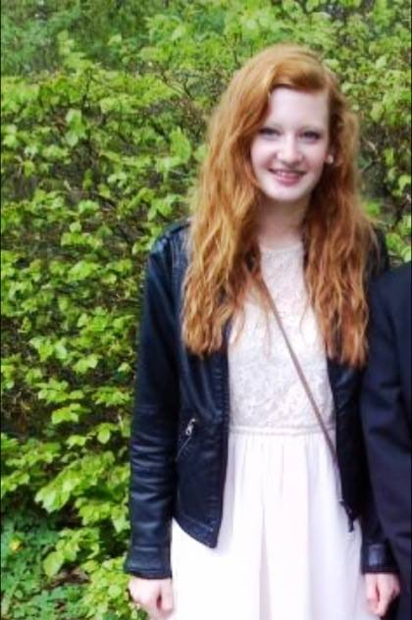](http://www.google.dk/url?sa=i&rct=j&q=&esrc=s&source=images&cd=&cad=rja&uact=8&ved=2ahUKEwi5qrjkj9PZAhVIiiwKHe0WDVcQjRx6BAgAEAY&url=http://www.hair.dk/brev_kasse_vis.asp?id%3D10377&psig=AOvVaw3uqh8MqR3MqHOEvtB8NjHI&ust=1520268532790200)

Rødt hår

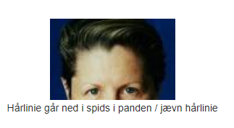

Pandens hårlinje går ned i en trekant

[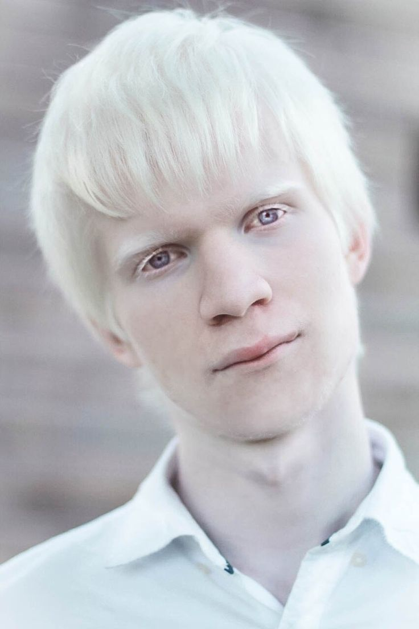](https://www.google.dk/url?sa=i&rct=j&q=&esrc=s&source=images&cd=&cad=rja&uact=8&ved=2ahUKEwigwdO6kNPZAhUH3CwKHWB6AmQQjRx6BAgAEAY&url=https://www.pinterest.com/explore/albino-men/&psig=AOvVaw3Mu_7dX7akkQIG7Pg2T3r8&ust=1520268711445572)

Albino – uden pigment i hud, hår og øjne

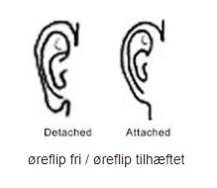

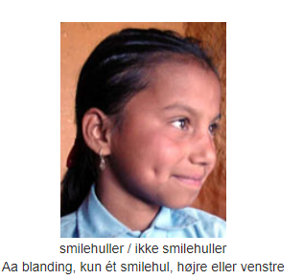

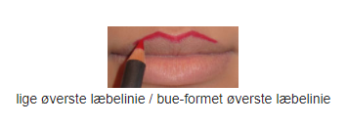

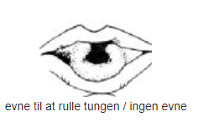 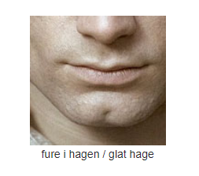

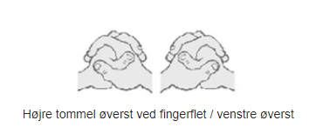

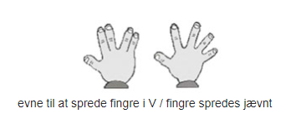

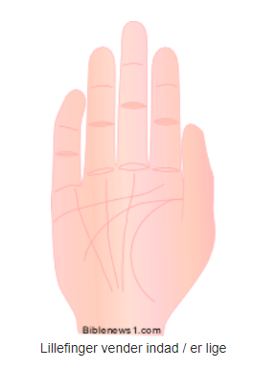

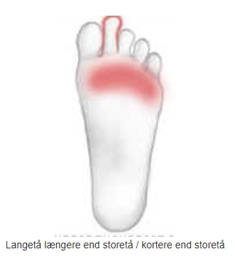

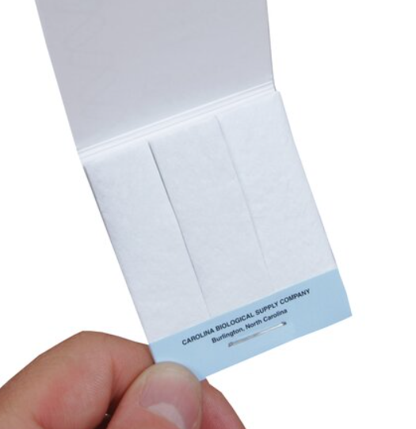 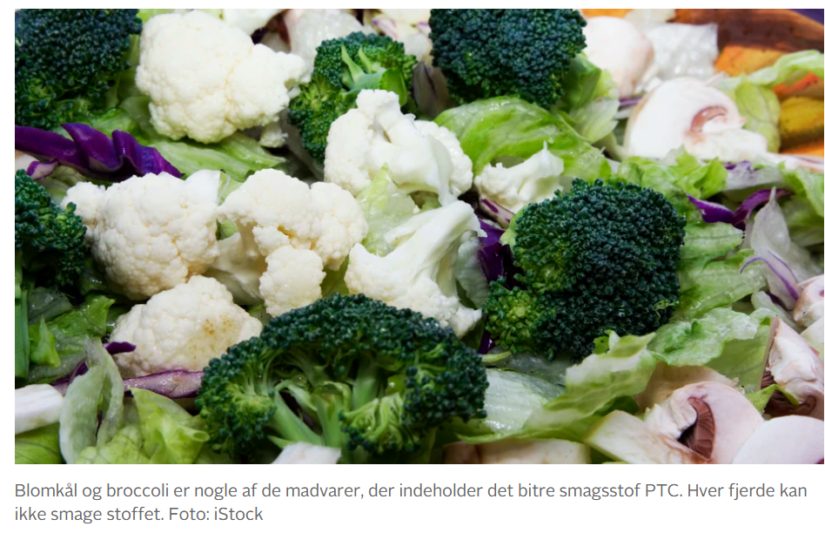

Praktiske teststrimler til test af elevernes evne til at smage phenylthiocarbamid (PTC), som smager udpræget bittert. Ca. 70% af befolkningen kan smage PTC og evnen til at smage PTC er betinget af eksistensen af det dominerende gen T (efter det engelske ord for smager: "taster"). Det tilsvarende vigende gen kaldes t. ”Smagerne” har genotypen TT eller Tt, mens "ikke-smagerne" har genotypen tt. Teststavene kan dermed betragtes som en test for en homozygotisk dominant genotype.

PTC forefindes i så små mængder på teststrimlerne at det er uden risiko for eleverne at bruge strimlerne.

Koncentrationen af PCT er under 0,1%, så stripsene er ikke farlige at bruge i skolerne.

